Cache 操作实验
2020年8月

一、C910处理器简介
玄铁C910是面向嵌入式系统和SoC应用领域的64位超高性能嵌入式多处理器核，具有出色的性能表现。C910采用了RISCV 64GCV基本指令集，和平头哥性能增强指令集，主要面向对性能要求严格的高端嵌入式应用，如人工智能、机器视觉、视频监控、自动驾驶、移动智能终端、高性能通信、信息安全等等。
C910采用同构多核架构，支持1~4个C910核心可配置。每个C910核心采用自主设计的体系结构和微体系结构，并重点针对性能进行优化，引入3发射8执行的超标量架构、强大的矢量运算加速引擎和多通道的数据预取等高性能技术。系统管理方面，C910集成片上功耗管理单元，支持多电压和多时钟管理的低功耗技术。此外，C910支持实时检测并关断内部空闲功能模块，进一步降低处理器动态功耗。

CPU配置测试流程：
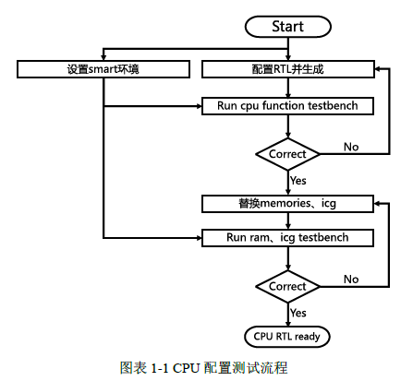

补充知识：
存储器的层次结构
1.存储器的多层结构
对于通用计算机而言，存储层次至少应具有三级：最高层为CPU寄存器，中间为主存，最底层是辅存。在较高档的计算机中，还可以根据具体的功能细分为寄存器、高速缓存、主存储器、磁盘缓存、固定磁盘、可移动存储介质等6层。如下图所示。

2.多层结构的存储器系统
- 可执行存储器
在计算机系统的存储层次中，寄存器和主存储器又被称为可执行存储器。对于存放于其中的信息，与存放于辅存中的信息相比较而言，计算机所采用的访问机制是不同的，所需耗费的时间也是不同的。进程可以在很少的时钟周期内使用一条load或store指令对可执行存储器进行访问。但对辅存的访问则需要通过I/O设备实现，因此，在访问中将涉及到中断、设备驱动程序以及物理设备的运行，所需耗费的时间远远高于访问可执行存储器的时间，一般相差3个数量级甚至更多。
- 主存储器
主存储器—内存，保存进程运行时的程序和数据。CPU与外围设备交换的信息一般也依托于主存储器地址空间。为缓和主存储器的访问速度远低于CPU执行指令的速度，在计算机系统中引入了寄存器和高速缓存。
- 寄存器
寄存器—与CPU协调工作，用于加速存储器的访问速度，如用寄存器存放操作数，或用作地址寄存器加快地址转换速度等。
- 高速缓存（Cache）
高速缓存—根据程序执行的局部性原理将主存中一些经常访问的信息存放在高速缓存中，减少访问主存储器的次数，可大幅度提高程序执行速度。
- 磁盘缓存
磁盘缓存—将频繁使用的一部分磁盘数据和信息，暂时存放在磁盘缓存中，可减少访问磁盘的次数。它依托于固定磁盘，提供对主存储器存储空间的扩充，即利用主存中的存储空间，来暂存从磁盘中读/写入的信息。
计算机使用三级两层制解决了速度问题。

二、C910的RTL配置生成工具
- 相关文件
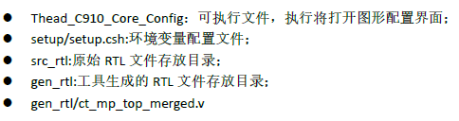
- 使用步骤
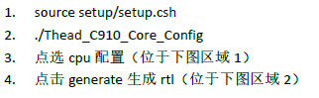
- 配置工具界面：
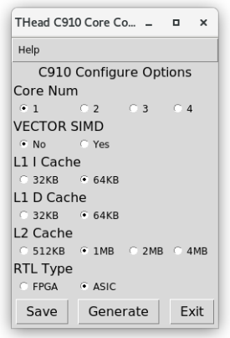

三、实验步骤

1、更改cache参数，生成不同cache配置的RTL代码
C910的RTL配置工具可以根据用户的需要生成不同的CPU代码，登录admin01后，首先使用以下命令将配置工具复制到自己的工作目录下：
cp -rf /home/ECDesign/ECDesign_share/C910_R1S2P19 ~

完成后，切换到自己工作目录下面的复制后的文件夹内：
cd ~/C910_R1S2P19

执行脚本配置环境变量：
source setup/setup.csh

运行RTL配置工具的图形界面：
./THead_C910_Core_Config

此时即会弹出如第二节3所示的图形配置界面，在该界面按照如下步骤进行操作：
- Core Num=1
VECTOR SIMD=No
L1 I Cache=32K
RTL Type=FPGA
上述4个选项对应的值设置好后，后续不再改变；
- 对于L1 D Cache、L2 Cache这2个选项，需要依次选择所有的组合情况（共2*4=8种Cache配置），生成8种不同的CPU核。
- 每一次选择好对应的配置后，点击Generate按钮，等待一段时间，即可生成当前cache配置下的RTL代码；
- 生成的C910 CPU核的RTL级代码位于gen_rtl目录下，文件名为ct_mp_top_merged.v。
下面是一次成功配置的报告示例：
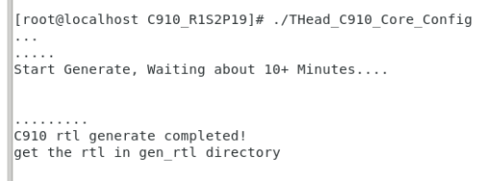
由于无论选择的配置是什么，工具生成的Verilog文件都位于gen_rtl文件下，且文件名不会改变，每次新Generate出来的.v文件都会覆盖掉原来的同名.v文件，所以建议每个小组自行新建一个文件夹，把每次生成的.v文件进行重命名后复制到该新文件夹里面统一存放。这样把8次生成的代码都重命名并统一放置以后，后续仿真时就可以从这个文件夹里依次选择不同的源码，比较方便。

2、对生成的RTL代码文件进行修改
配置工具生成的RTL代码还不能直接放进SMART中仿真，需要对文件内容进行以下修改：
- 注释掉文件内关于地址空间属性的宏定义代码段：
注释文件中开头第一个`ifdef开始一直到第一个`endif为止的行，可参考下图。注意只到`endif行，不要把后面的行也注释掉了。
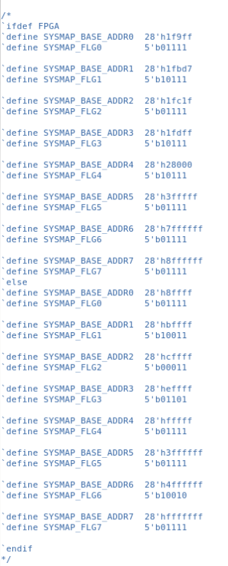
- 修改RTL的顶层模块名，生成的RTL文件默认顶层模块名为ct_mp_top，需要将其修改成C910MP。（如果用vi打开文件，可在命令模式下输入/ct_mp_top后回车进行搜索；如果用gedit打开文件，可直接使用Ctrl+F搜索。对于较大的文件，vi的性能更好）
每次生成的C910 CPU核代码都需要作上述修改。

3、更改以及替换SMART平台内的文件
启动代码和仿真用的源码也针对本次实验进行了一些修改，需要被替换的文件是smart9_release路径下的以下两个文件：
- lib/crt0.s
- case/cache_test/cache_test.c
对应的替换文件已经提供在/home/ECDesign/ECDesign_share/lab7/下，直接将其复制过来覆盖掉自己工作目录下的原有文件即可。例如，可参考执行以下代码：（下面的代码假设用户自己使用的SMART平台的路径是 ~/smart9_release，如果不是该路径，则应该自行更换掉下面的cd命令）
- cd ~/smart9_release
- rm -f lib/crt0.s
- rm -f case/cache_test/cache_test.c
- cp /home/ECDesign/ECDesign_share/lab7/crt0.s ./lib/
- cp /home/ECDesign/ECDesign_share/lab7/cache_test.c ./case/cache_test/

4、将生成的不同配置的RTL代码放入SMART平台，并进行测试和仿真
Cache的测试程序是位于smart9_release目录下的case/cache_test/的cache_test.c。得到实验结果后，对实验结果进行分析时可以对照该C文件的代码。

- L1 Data Cache的测试：

- 用文本编辑器打开cache_test.c，使宏定义L1_TEST生效(即将该行前面的注释符//删除),并确保宏L2_TEST的定义被注释。
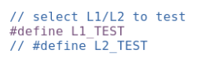
- 在cache_test.c中，在main函数下设定N变量值（需要设定的值见实验记录表格），N变量表示用来存储两个数组（arr1/arr2）的数据的Cache line（Cache块，在C910中大小为64Byte）的被遍历次数。

- 将需要仿真的C910 CPU核文件（确保已经做了相应修改）重命名为C910MP.v并放入smart9_release目录下的rtl/cpu/中（即覆盖掉原有的C910MP.v），需要测试的配置情况见实验记录表格。

- 前述准备完成后在SMART平台中对该程序cache_test.c进行仿真，可得到一种配置对应的仿真结果。该程序的具体仿真步骤：
- 确保当前目录在SMART平台的主目录（smart9_release）下，执行source setup.csh
- 执行cd workdir进入workdir目录
- 执行run ../case/cache_test/cache_test.c
- 提交后通过bjobs可以查看当前正在计算节点上仿真的任务，等待仿真结束后会在workdir下产生run.log文件

- 仿真结束后，观察运行结果(run.log中)，记录数据，计算得到CPI和对应的cache缺失率，汇总成下表。
configure | L1_Dcache size (32K/64K) | 32K | 32K | 32K | 32K | 32K | …
 | L2_Dcache size (512K/1M) | 512K | 512K | 512K | 512K | 1M | …
 | N (1/2/3/4) | 1 | 2 | 3 | 4 | 1 | …
result | cycle
 | insts
 | CPI
 | L1_Dread access
 | L1_Dread miss
 | L1_Dread miss_rate
 | L1_Dwrite access
 | L1_Dwrite miss
 | L1_Dwrite miss_rate

注1：上表中，L1_Dcache有32K/64K两种配置，L2_Dcache有512K/1M两种配置，N取值为1到4，因此总共有2*2*4=16种组合，仿真需要分别执行16次。表中仅示意了5列内容，用户需要完整填写16列结果。

注2：
CPI=cycle/insts （即周期数量除以指令数量）
miss_rate=miss/access （即缺失量除以总访问量）

- L2 Cache的测试
- 用文本编辑器打开cache_test.c，使宏定义L2_TEST生效(即将该行前面的注释符//删除),并确保宏L1_TEST的定义被注释。
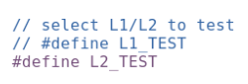
- 在cache_test.c中，在main函数下设定N变量值（需要设定的值见实验记录表格），N变量表示用来存储两个数组（arr1/arr2）的数据的Cache line（Cache块，在C910中大小为64Byte）的被遍历次数。

- 将需要仿真的C910 CPU核文件（确保已经做了相应修改）重命名为C910MP.v并放入smart9_release目录下的rtl/cpu/中（即覆盖掉原有的C910MP.v），需要测试的配置情况见实验记录表格。

- 前述准备完成后在SMART平台中对该程序cache_test.c进行仿真，可得到一种配置对应的仿真结果。具体步骤见L1 Data Cache的测试。

- 仿真结束后，观察运行结果(run.log中)，记录数据，计算得到CPI和对应的cache缺失率，汇总成下表。
configure | L1_Dcache size (32K/64K) | 32K | 32K | 32K | 32K | 32K | …
 | L2_Dcache size (512K/1M/2M/4M) | 512K | 512K | 1M | 1M | 2M | …
 | N (1/2) | 1 | 2 | 1 | 2 | 1 | …
result | cycle
 | insts
 | CPI
 | L1_Dread access
 | L1_Dread miss
 | L1_Dread miss_rate
 | L2_Dread access
 | L2_Dread miss
 | L2_Dread miss_rate
注1：上表中，L1_Dcache有32K/64K两种配置，L2_Dcache有512K/1M/2M/4M四种配置，N取值为1到2，因此总共有2*4*2=16种组合，仿真需要分别执行16次。表中仅示意了5列内容，用户需要完整填写16列结果。

注2：
CPI=cycle/insts （即周期数量除以指令数量）
miss_rate=miss/access （即缺失量除以总访问量）

四、实验报告模板
Cache操作试验
1、实验目的
在SMART平台上通过调整Cache参数观察示例程序的CPI、Cache缺失率等，了解Cache大小对CPU性能的影响。
2、实验步骤（包括实验结果，数据记录，截图等）
（1） 通过配置生成工具，生成不同配置的C910 rtl。
（2） 基于不同配置的rtl，仿真运行示例的cache_test.c程序，完成前述的2个表格。
（3） （Optional）适当修改cache_test.c中两个数组arr1、arr2的大小len1、len2，再基于不同cache配置的CPU进行仿真，验证你对（2）结果的分析和结论。注意int类型的数据为4byte。
3、实验分析和总结（结合测试程序cache_test.c分析cache命中率变化的原因，注意控制变量比较）

仿真环境下一些C910 Cache的主要配置情况：
Cache块大小：64Byte
Cache块替换策略：L1和L2的替换策略均为先入先出（FIFO）
Cache的映射：L1 Data Cache为2路组相联，L2 Cache为16路组相联
Cache的数据预取：禁止数据预取，数据缺失时只会取出该数据所在的Cache块
Cache的写策略：写直（write-through）+写分配（write allocate）

补充说明：
在关闭数据预取的情况下，CPU在工作时会先从L1 Dcache中取数据，如果没有找到想要的数据，紧接着会从L2 cache中寻找数据，如果也没有，会进一步去内存中寻找，还没有则会去硬盘中寻找到数据，并把数据加载到内存、L2 cache和L1 Dcache中。
在做实验分析时，需要大家结合数组arr1、arr2的大小和L1 Dcache和L2cache的大小，解释如下几条：
- 在做L1 TEST时，为什么改变L2 cache的size对L1 cache的命中率变化没有影响？
- 在做L1 TEST时，为什么在L1 Dcache size = 32KB时，L1 Dcache的缺失率一直接近100%？
- 在做L1 TEST时，为什么在L1 Dcache size = 64KB时，N=1、2、3、4情况下的L1 Dcache的缺失率呈现约100%、约50%、约33%、约25%这种等比下降的趋势？
- 在做L2 TEST时，为什么改变L1 Dcache的size对L2 cache的命中率变化没有影响？
- 在做L2 TEST时，为什么L2 cache的缺失率始终接近100%？
- （Optional）在做L2 TEST时，适当修改cache_test.c中两个数组arr1、arr2的大小len1、len2，再基于不同cache配置的CPU进行仿真，验证你的解释。

4、实验收获、存在问题、改进措施或建议等

